附件：
自考2019年12月实践课程考试及论文答辩成绩查询流程
1、考生进入宁夏教育考试院网站(http://www.nxjyks.cn/)，点击左侧“高等教育自学考试”。（如图1）
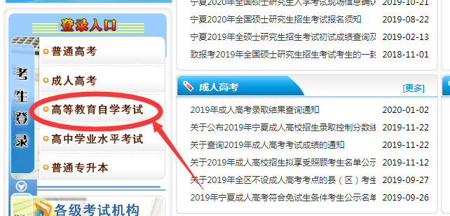
图1
2、进入高等教育自学考试网上报名登录页面，输入考生准考证号、身份证号及验证码，直接点击“考生登录”按钮。（如图2）

图2
3、进入网上报名系统主界面后，点击左侧“成绩查询”。（如图3）

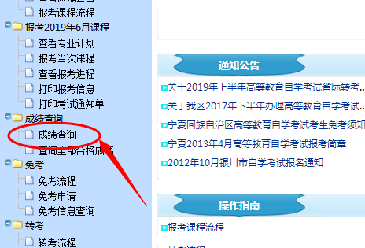
图3
4、60分及以上成绩为合格。（如图4）
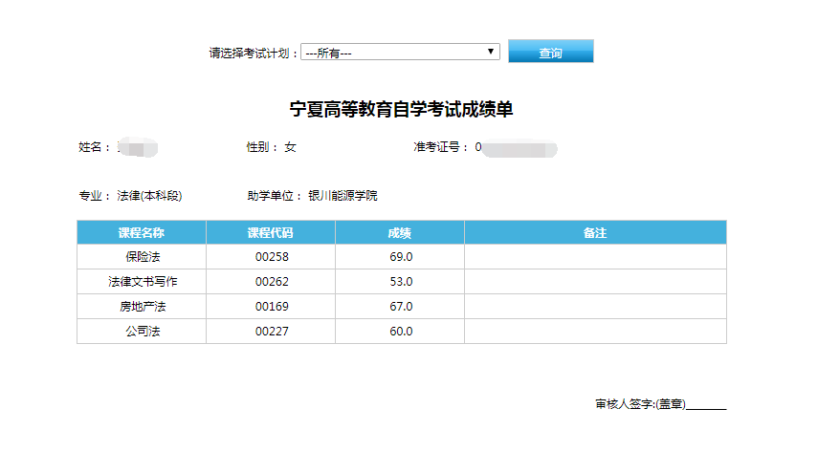
图4

银川能源学院继续教育学院
2020年3月10日

